PresseBericht

Ulm, 9. Juli 2010

Sicher löschen und bergen: euro engineering unterstützt IVECO bei der Entwicklung eines neuartigen Feuerwehr-Rettungskorbes
Vorstellung der Produkt-Innovation auf der Brandschutz-Weltleitmesse „Interschutz“

Die Nutzfahrzeugindustrie hat im Wirtschaftsraum Ulm/Neu-Ulm eine lange Tradition. Innovationen wie die Drehleiter von IVECO Magirus für Feuerwehrfahrzeuge sind weltweit seit Jahrzehnten erfolgreich im Einsatz. Das aktuellste Beispiel für die Nutzfahrzeug-Kompetenz aus der Region stammt ebenfalls aus dem Brandschutztechnik-Bereich des Lkw-Herstellers IVECO. Mit Unterstützung des Ulmer Ingenieur-Dienstleisters euro engineering entwickelten die Brandschutz-Experten aus dem Donautal einen innovativen Rettungskorb. Modernste Computer-Technik sorgt dafür, dass Feuerwehrleute ihren Rettungsauftrag von dieser „Kommandozentrale“ aus schnell und sicher durchführen können. Die Retter können den fest eingebauten Löschmonitor per Joystick millimetergenau ausrichten, das Löschwasser präzise dosieren und haben auch mehr Platz als je zuvor. Insgesamt reduziert der neue Rettungskorb die so genannte Rüstzeit – also die Zeit, die vergeht, bis das Equipment voll einsatzfähig ist. So spart die Feuerwehr bei jedem Einsatz wertvolle Sekunden – Sekunden, die entscheidend sein können. Nach drei Jahren Entwicklungszeit stellte das Entwicklungsteam die Produktinnovation Mitte Juni auf der Brandschutz-Weltleitmesse „Interschutz“ in Leipzig vor – mit überwältigender Resonanz. Mit zahlreichen Anfragen und Aufträgen im Gepäck kehrte IVECO Magirus nach Ulm zurück. Der „RC 400“, wie der High-Tech-Rettungskorb branchenintern genannt wird, steht exemplarisch für die enge Zusammenarbeit von Nutzfahrzeugherstellern und Dienstleistern am Traditionsstandort Ulm/Neu-Ulm.

Im Gegensatz zur Auftragslage bei der Lkw-Herstellung hat die Abteilung Brandschutz-Technik bei IVECO Magirus die Wirtschaftskrise kaum zu spüren bekommen. „Das hat zum einen damit zu tun, dass wir meist kommunale Auftraggeber haben“, erläutert Projektleiter Heiner Hörsch. „Zum anderen ist der Markt für Löschfahrzeuge ein globaler Wachstumsmarkt.“ Aufgrund dieser stabilen Ausgangslage war die Entwicklungsabteilung während der Krise in den vergangenen zwei Jahren gut ausgelastet. Eines der zentralen Projekte war die Entwicklung des neuen Rettungskorbes „RC 400“, das 2007 begann. Nur ein Jahr nach dem Startschuss musste im Entwicklungsteam aber kurzfristig Ersatz für einen ausgefallenen Mitarbeiter gefunden werden. Der Fahrzeugbauer IVECO Magirus griff in dieser Situation auf seinen langjährigen Partner euro engineering zurück – und der Ingenieur Andreas Baumann kam ins Spiel. Sein Arbeitgeber euro engineering beschäftigt hochspezialisierte Ingenieure und Techniker, die auch in der Nutzfahrzeugbranche zu Hause sind und wie in diesem Fall direkt im Entwicklungsbüro des Kunden eingesetzt werden können. „Das ist ein unabdingbares Kriterium, um unsere komplexen Entwicklungs- und Fertigungsprozesse in kurzer Zeit erfassen zu können“, erklärt der Teamleiter Heiner Hörsch. „Nach der Einarbeitung konnten wir das Rettungskorb-Projekt mit Unterstützung des neuen Kollegen nahtlos weiterführen und das fertige Produkt auf der Interschutz-Messe jetzt mit Erfolg präsentieren.“

Für die seine Flexibilität wird der Ingenieur-Dienstleister euro engineering geschätzt. „Unsere Kunden beauftragen uns nicht nur bei kurzfristigen Engpässen, sondern auch für langfristig geplante Entwicklungsprojekte“, betont Holger Schnürle, der Leiter der Ulmer Niederlassung von euro engineering. „IVECO Magirus betreuen wir beispielsweise seit 1998, und das aktuelle Projekt läuft bereits seit über zwei Jahren. Wir blicken auf eine langjährige und vertrauensvolle Partnerschaft zurück, die sich bewährt hat.“ Im Rahmen der Zusammenarbeit sind die Mitarbeiter bei euro engineering unbefristet fest angestellt und unterstützen Firmen wie IVECO Magirus im Rahmen von klar definierten Projekten. Der Nutzfahrzeugbauer IVECO Magirus greift im Bereich Special Vechicles, also im Sonderfahrzeugbau, regelmäßig auf die Spezialisten von euro engineering zurück. Denn komplexe Produkte wie der neu entwickelte Rettungskorb werden nur in Kleinserien gefertigt und kommen nicht „von der Stange“. Dementsprechend muss das Produkt immer wieder angepasst und weiterentwickelt werden – Sonderwünsche von Kunden sind hier die Regel. Das bringt auch für das Entwicklungsteam um Heiner Hörsch viel Zusatzarbeit mit sich. So wird der neue Rettungskorb von IVECO Magirus in unterschiedlichsten Varianten gefertigt, damit er weltweit den jeweiligen lokalen und nationalen Auflagen für Feuerwehr-Fahrzeuge entspricht. Hinzu kommen die Sonderwünsche der Feuerwehrkommandanten, die beim Fahrzeugkauf auf kleinste Details achten, und ihre ganz eigenen Vorstellungen vom idealen Rettungsfahrzeug haben. „Mit der Produktentwicklung bis zur Serienreife ist es eben nicht getan“, erklärt Heiner Hörsch. „Das merken wir gerade jetzt nach der Interschutz-Messe mit dem Eingang der Bestellungen, inklusive zahlreicher Sonderwünsche.“ Eines ist klar: Die Arbeit geht dem Entwicklungsteam so schnell nicht aus.

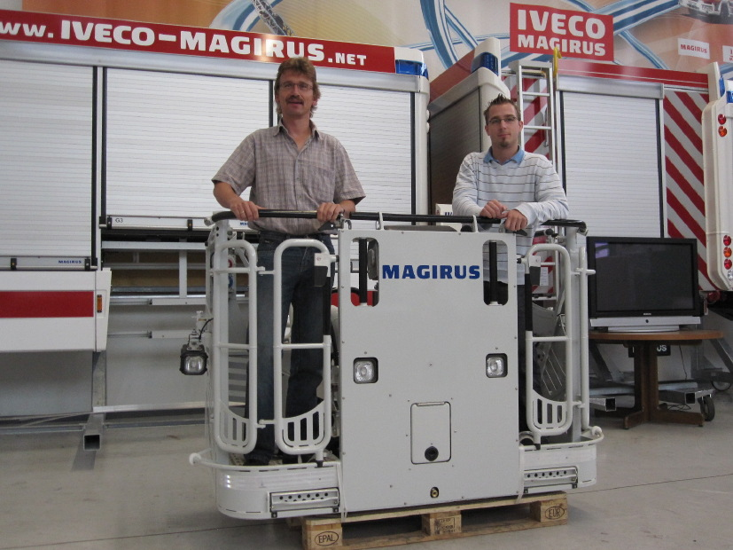
Bildmaterial:
Im Team: Heiner Hörsch von IVECO Magirus (links) und Andreas Baumann von euro engineering (rechts) entwickelten den neuen Rettungskorb gemeinsam
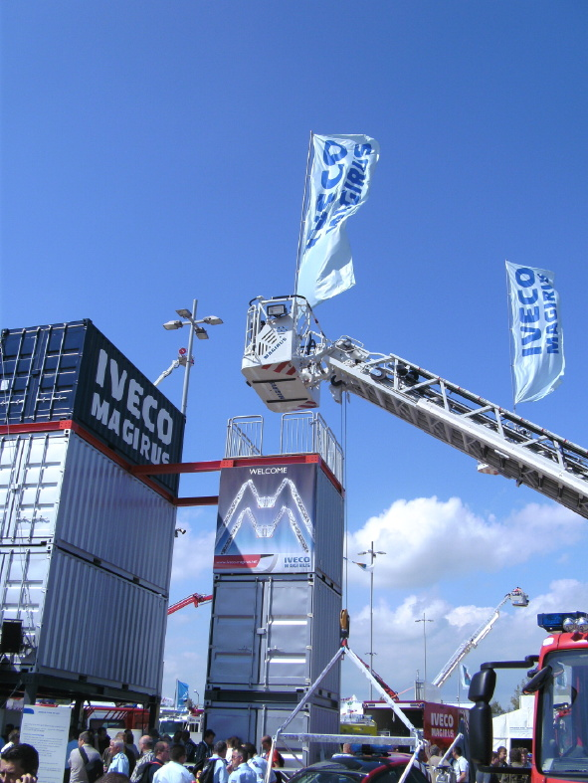

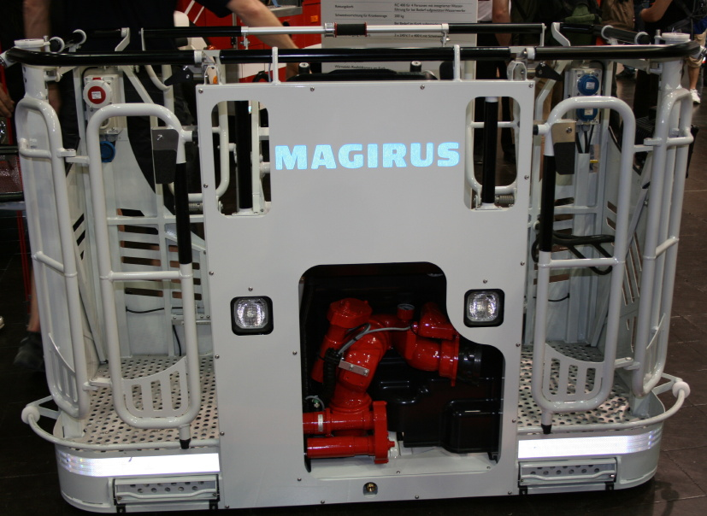

High-Tech pur: Der neue Rettungskorb von IVECO Magirus, erstmals vorgestellt im Juni 2010 auf der Brandschutz-Weltleitmesse „Interschutz“

Bildmaterial zu dieser Presseinformation steht für Sie unter
www.press-n-relations.de unterhalb der dort veröffentlichten Meldung zum Download bereit.

Infokasten: Der 4-Mann-Rettungskorb RC 400
- Nutzlast 400 kg
- Zwei Multifunktionssäulen, jeweils seitlich angeordnet
- Bedienstand in der Korbmitte
- Vier Steckdosen (1 x 380 V, 3 x 220 V)
- In der Korbfront integrierte Arbeitsscheinwerfer (Option)
- Im Korbboden integrierte Wasserführung für den Wasserwerfer
- Wasserwerfer aufsteckbar; Wasserführung seitlich außerhalb des Korbes; max. 2.500 l/min bei 7 bar am Werfer
- In der Korbfront fest installierter Wasserwerfer (Option); max. 2.500 l/min bei 7 bar am Werfer

Weitere Informationen:  euro engineering AG  Annette Pfanzelt, Personal- und Marketingreferentin  Lise-Meitner-Straße 15 – 89081 Ulm  Telefon: 0731-93565-53  Telefax: 0731-935 65-55  Annette.Pfanzelt@ee-ag.com  www.ee-ag.com | Pressearbeit:  Press’n’Relations GmbH  Bruno Lukas  Magirusstraße 33 - 89077 Ulm  Telefon: 0731-9628717  Telefax: 0731-9628797  blu@press-n-relations.de  www.press-n-relations.de

IVECO MAGIRUS Brandschutztechnik GmbH
Mit über 140 Jahren Drehleiter-Know-how und weit mehr als 6000 verkauften Drehleitern aller Größenklassen ist Iveco Magirus weltweit führender Hersteller und Vollsortimenter in diesem Segment. Ständige Innovationen machen den Namen Magirus in über 150 Ländern der Welt zum Synonym für den Begriff Drehleiter. Moderne Fertigungstechnologie »Made in Germany« steht für Tradition, Qualität und Zuverlässigkeit. Magirus Drehleitern zeichnen sich durch bedienerfreundliche Technik, praktische Detaillösungen, hohe Leistungsfähigkeit und Langlebigkeit aus. Kontinuität und Innovationskraft machen Magirus zum Trendsetter im Bau von Drehleitern.

euro engineering AG
Die euro engineering AG ist einer der führenden Engineering-Dienstleister Deutschlands. Das Unternehmen bietet Entwicklungsdienstleistungen entlang der gesamten Prozesskette technischer Produkte - von der Konzeption, Entwicklung, Konstruktion, Berechnung und Versuch bis zur Implementierung in die Produktion einschließlich des Projekt- und Qualitätsmanagements sowie des Dokumentationssupports. Schwerpunkte sind die Branchen Automotive, Luft- und Raumfahrt, Maschinen- und Anlagenbau, Feinwerk- und Elektrotechnik sowie Medizintechnik. Spezialisiertes Know-how bündelt das Unternehmen in den überregionalen Fachbereichen Automation & Robotik, Bahntechnik, Chemieanlagenbau, Nutzfahrzeuge und Produktionsmanagement. Derzeit beschäftigt das Unternehmen rund 1.900 Mitarbeiter an 40 Niederlassungen. Im Geschäftsjahr 2009 erwirtschaftete die euro engineering AG einen Jahresumsatz von rund 91 Millionen Euro, zusammen mit den Schwesterunternehmen euro engineering AEROSPACE GMBH und encad GmbH waren das rund 111 Millionen Euro Umsatz. Das Unternehmen ist eine hundertprozentige Tochter der DIS AG.

